**2023-2024-1学期**

**C++项目报告**

|  |  |  |  |
| --- | --- | --- | --- |
| 文件状态  [ ]草稿  [ ]正式发布  [ ]正在修改 | 文件标识 |  | |
| 当前版本 |  | |
| 小组成员 | （学号） | （姓名） |
| （学号） | （姓名） |
| （学号） | （姓名） |
| 完成日期 |  | |

电子科技大学信息与软件工程学院

版本历史

|  |  |  |  |  |
| --- | --- | --- | --- | --- |
| 版本/状态 | 作者 | 参与者 | 起止日期 | 备注 |
|  |  |  |  |  |
|  |  |  |  |  |
|  |  |  |  |  |
|  |  |  |  |  |

目录

第一章 引言 1

1.1 项目背景 1

1.2 术语与缩写解释 1

第二章 系统需求 2

第三章 系统设计 3

第四章 系统实现 4

第五章 系统测试 5

第六章 结语 6

参考文献 7

# 引言

（报告正文内容不少于2000字。报告写好后删掉红色文字。）

## 1.1 项目背景

正文正文texttext正文正文texttext正文正文texttext正文正文texttext正文正文texttext正文正文texttext正文正文texttext正文正文texttext正文正文texttext正文正文texttext正文正文texttext正文正文texttext。

（简要介绍项目背景。不少于100字）

## 1.2 术语与缩写解释

|  |  |
| --- | --- |
| 术语/缩写 | 解释 |
|  | （对用到的术语进行扼要解释） |
|  |  |

（除以上示例的两节外，可根据实际情况自行添加。以下同此。）

# 第二章 系统需求

（说明系统的需求，需要画出系统的功能结构框图并做简要介绍。

提出系统要达到的预期目标。

必要是可以列出二级或更多级标题。

必须采用OOA方法。

以下同。）

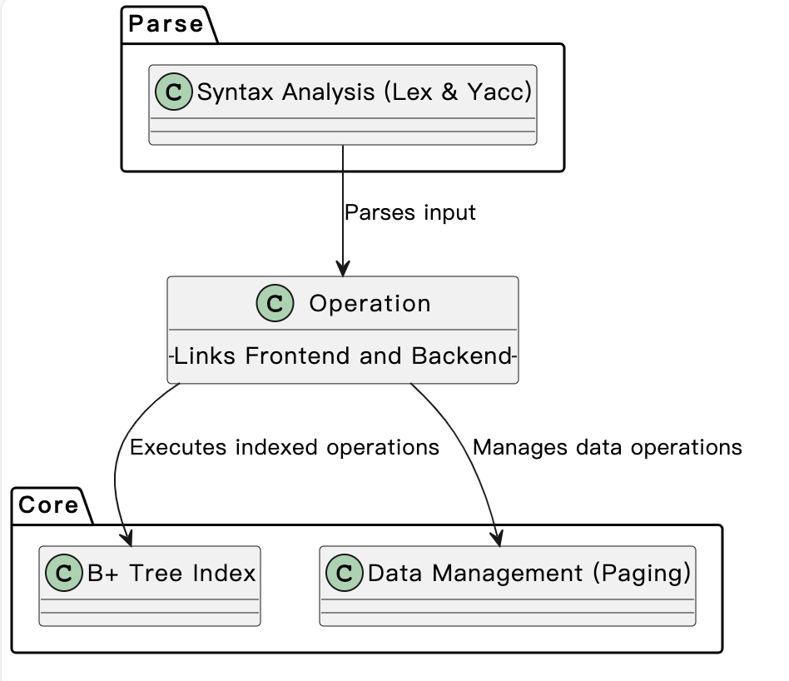

图 2-1 系统的结构功能框图

如图2-1所示，本项目预计的系统结构分为一下三部分

1. 核心 (Core)

索引（B+树）: 使用B+树实现高效的数据索引。

数据管理（分页管理）: 管理数据存储，实现数据的分页处理，以提高存储效率。

1. 解析 (Parse)

语法分析（使用Lex和Yacc）: 利用Lex和Yacc工具进行语法解析，将用户输入的SQL命令转换为可执行的操作。

1. 前后台连接 (Operation)

操作 (Operation): 连接前台的解析模块和后台的核心功能，确保前台输入能够正确转换为后台操作。

系统的预期目标：

基于C++20标准实现一个模拟MySQL的小型数据库管理系统。

系统应能够高效地处理数据定义语言（DDL）和数据操纵语言（DML）操作。

保证代码的清晰结构和高效性能。

清晰的团队分工，完整的文档记录。

# 第三章 系统设计

（说明你是如何对系统进行设计的，包括系统结构设计、模块设计、类图、界面设计和功能设计等。必须采用OOD方法。）

系统结构设计：

# 第四章 系统实现

（包括主要界面的截图、主要功能的流程图和/或的核心代码。每段代码原则上不超过1页。代码主题必须是C++，但允许用其他语言作为辅助。）

# 第五章 系统测试

（给出测试用例和测试结果，包括性能、有无错误等等。要对标预期结果）

# 第六章 结语

（对项目做出总结。项目的不足、未来展望等等。每位成员的心得体会。）

# 参考文献

（列出参考文献，不少于5篇。格式参照标准格式）

**附：报告撰写格式要求**

1. **标题**
   1. 字体：中文宋体，西文Times New Roman
   2. 字号：1级标题四号，2级和3级标题小四号，粗体
   3. 行间距：固定值，20磅
   4. 缩进：按tab键
2. **正文**
   1. 字体：中文宋体，西文Times New Roman
   2. 字号：小四号
   3. 行间距：固定值，20磅
   4. 缩进：按tab键
   5. 对齐：两端对齐

Tips：选中所有文字，先选择字体为宋体，再选择Times New Roman。

1. **图表**
   1. 字体：中文宋体，西文Times New Roman
   2. 字号：五号
   3. 行间距：单倍行距，上下6磅
   4. 对齐：居中
   5. 位置：表头在表格上方；图题在图下方。另，表格根据窗口宽度自动调整。
   6. 编号：格式类为：章号-章内序号。例如：表1-2 xxx，图2-3 yyy。
   7. 引用：表头和图题必须在正文中有引用，例如：如图2-3所示。
2. **代码**
   1. 不用截图，粘贴文本
   2. 字体：Consolas
   3. 字号：小五号
   4. 行间距：固定值，12磅
   5. C:\Users\白忠建\AppData\Roaming\Tencent\Users\253766161\QQ\WinTemp\RichOle\Q5S%UB3AO[40U`D(}2JL7[S.png加框。选中要加框的代码，选择“开始菜单”，在工具图标栏中部可以看到这个图标：

点击它，在下拉列表中选择外侧框线。

例：

void SocketError( int nErrorCode )

{

CString errmsg;

switch ( nErrorCode )

{

case WSANOTINITIALISED:

errmsg = "WSANOTINIT";

break;

Tip：粘贴代码前，在粘贴位置按Del，直到光标移动到文档最左侧，然后再粘贴，这样可以保持代码原来的缩进格式。此后再调整字体等。

**注意：不按格式写的报告评分至少要降一个等级，甚至评为不合格！**